**CONTENIDO**

1. NOMBRE DE LA ACTIVIDAD
2. OBJETIVOS
3. FECHA
4. LUGAR
5. RESPONSABLES
6. PARTICIPANTES
7. ESPECTATIVAS INICIALES
8. LOGROS FINALES.
9. EVIDENCIAS DE LA ACTIVIDAD.

**1. NOMBRE DE LA ACTIVIDAD**

La actividad se denomina:

**I SIMPOSIUM TECNOLÓGICO 2017**

**2. OBJETIVOS**

**2.1 GENERALES:**

**Objetivo general:**

Fomentar la capacitación de los estudiantes con temas tecnológicos de actualidad e innovadores.

**2.2 OBJETIVOS ESPECÍFICOS.**

1. Mantener actualizados tanto a los estudiantes como a los docentes en temas de emprendimiento tecnológico.
2. Incrementar el interés por la programación en las distintas carreras del área de Informática.

**3.1 Actividades:**

La organización de la actividad incluyó la presentación de tres temas de interés tecnológico, al final un período de preguntas y respuestas y la entrega de certificado a los expositores.

**4. RESPONSABLES**

5.1 Los responsables de la actividad son los siguientes:

***Mgter. Giselle Ballesteros*** - Coordinadora de Informática.

**5. PARTICIPANTES**

De la actividad participaron:

Coordinadores Académicos

Estudiantes de los grupos de las carreras de la Coordinación de Informática

Docentes de Informática

**6. EXPECTATIVAS DE LA ACTIVIDAD**

* Lograr que los estudiantes se mantengan motivados con actividades de emprendimiento tecnológico.
* Generar mayor interés por la programación como área fundamental de las carreras informáticas que brinda la Universidad.

**7. DESCRIPCIÓN DE LA ACTIVIDAD:**

Se promocionó el evento por la página de ISAE, predios de la Universidad y se envió por correo, la actividad inicio a las 6:30 p.m. con la llegada de los expositores puntualmente. Inició las exposiciones, el Ing. Gustavo Cuervo de GBM con el tema: Experiencias tecnológicas WOW del Individuo, seguido la Ing. Susana Lau con el tema: Emprendimiento Tecnológico y Aplicaciones Ágiles y por último, el Lic. Kelvin Alvarado con el tema: Aplicaciones Móviles.

Se concluyó las exposiciones con un período de preguntas y respuestas, el cual terminó a la 8:00 pm: Seguido de esto, el Ing. Constantino Guevara, Secretario General de ISAE Universidad, en representación de la Dra. Xiomara de Arrocha (Rectora) procedió a clausurar el evento con palabras de agradecimiento.

En el cierre se dio la entrega de certificados por parte del Director Académico Mgter. René Atencio; la Coordinadora de Informática, Mgtra. Giselle Ballesteros y el Secretario General, Ing. Constantino Guevara.

**8. LOGROS FINALES:**

* Buena asistencia de estudiantes.
* Excelente y detallada exposición de los temas del simposio
* Interés por incrementar el conocimiento de los temas dados.

1. **EVIDENCIAS DE LA ACTIVIDAD.**

* ***Propaganda de la Actividad:***

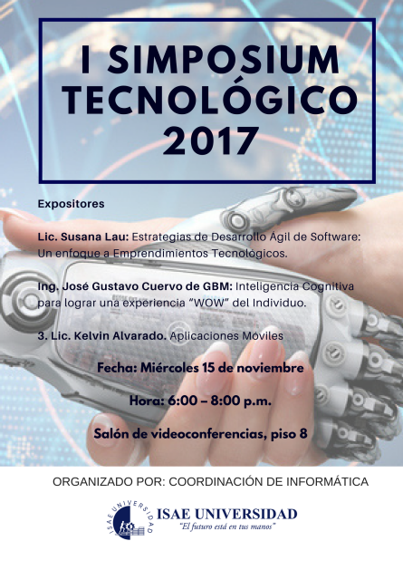

* ***Conferencistas:***

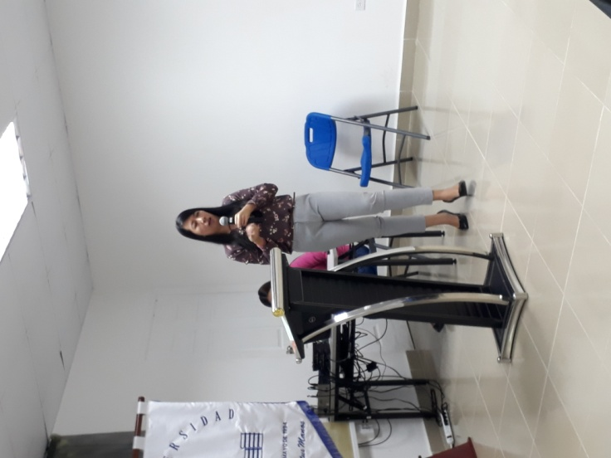**Ing. Susana Lau**

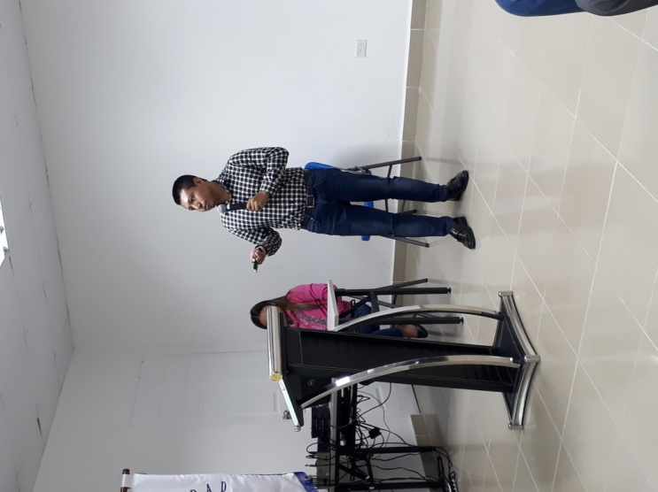

**Lic. Kelvin Alvarado**

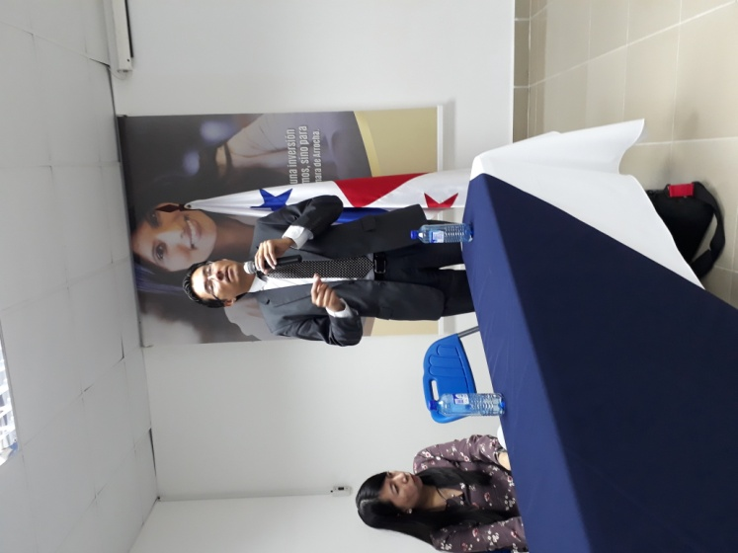**Ing. Gustavo Cuervo**

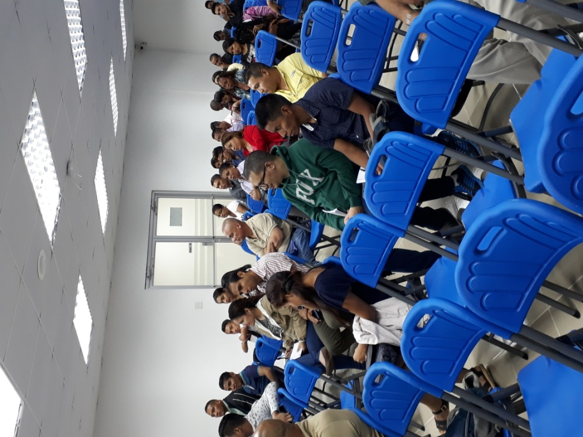

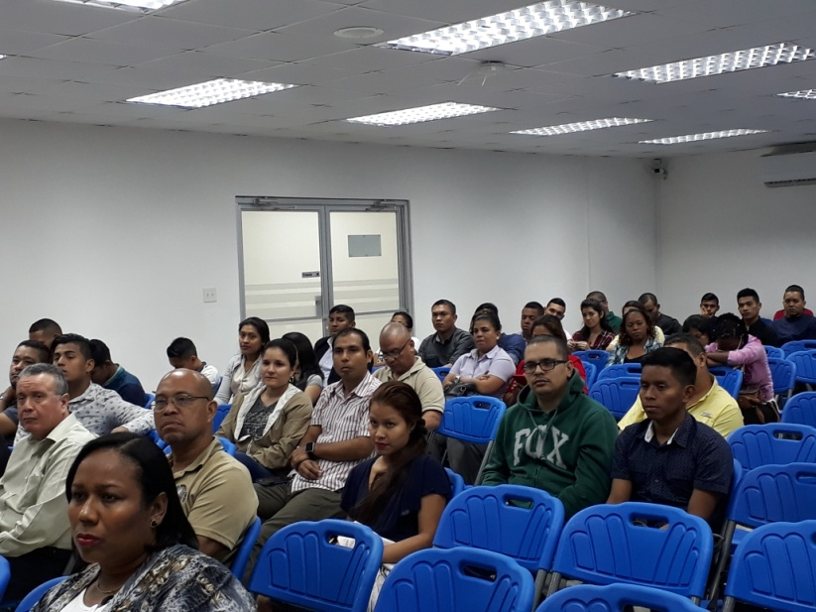

**Participantes (estudiantes y docentes)**

**Período de Preguntas y Respuestas**

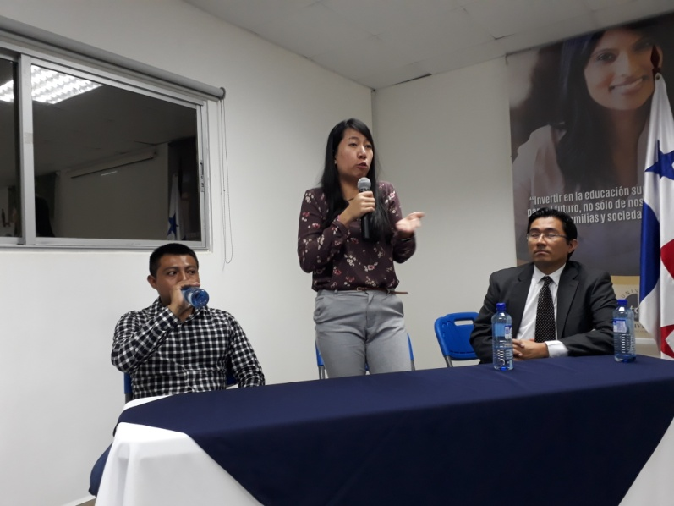

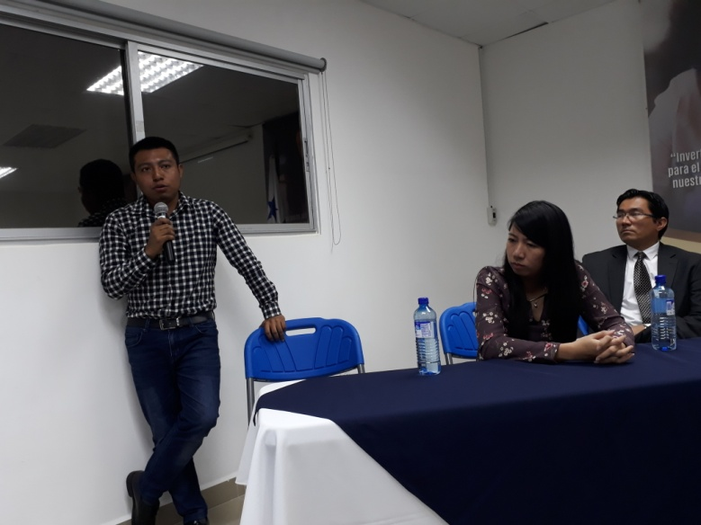

**Entrega de Certificados**

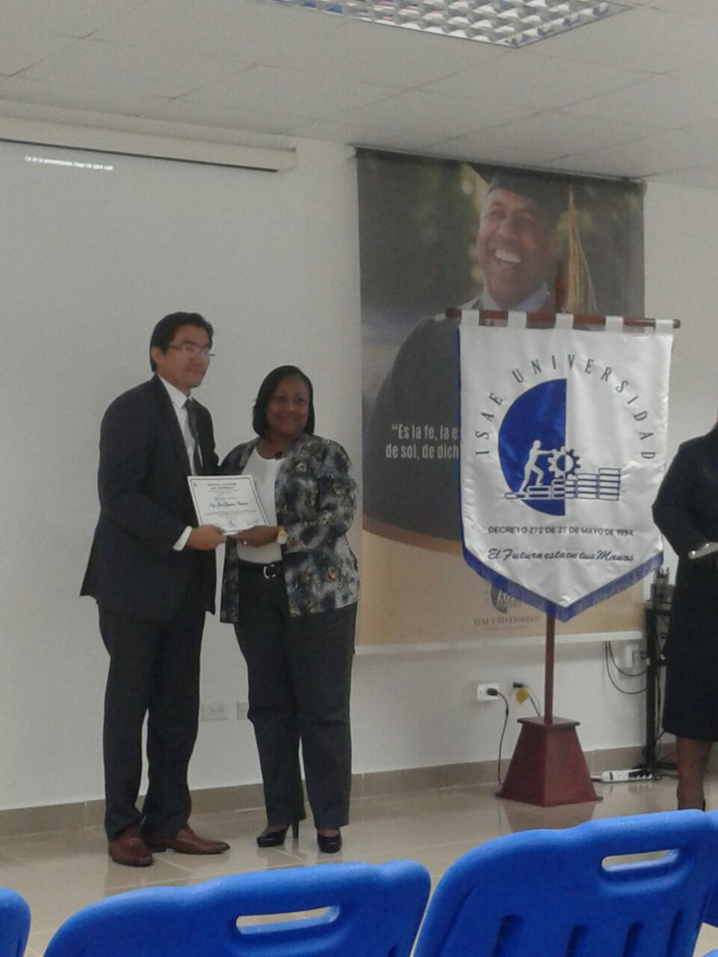

**Autoridades y Expositores presentes**

